UBND XÃ AN KHÁNH
TRƯỜNG MẦM NON THÁI SƠN

THỰC ĐƠN CỦA TRẺ
Tuần 4 tháng 01 năm 2026. Từ ngày 26/01 đến 31/01 /2026
TT | Phụ sáng NT+MG | Bữa chính trưa  NT+MG | Bữa chiều
TT | Phụ sáng NT+MG | Bữa chính trưa  NT+MG | Chính nhà trẻ | Phụ mẫu giáo
Thứ 2  26/01 | Sữa bột: Dielac | - Cơm tẻ.  - Tom viên thịt sốt cà chua.  - Canh sườn ninh rau củ.  - TM: Chuối tây. | - Cháo cá quả đỗ xanh. | - Cháo thịt ngan hạt sen.
Thứ 3  27/01 | Sữa bột: Dielac | - Cơm tẻ.  - Cá trắm om chuối đậu  - Canh rau cải thảo nấu thịt băm.  - TM: Táo đá (NT). | - Sữa chua bánh hura. | - Sữa chua bánh mì lát.
Thứ 4  28/01 | Sữa bột: Dielac | - Cơm tẻ.  - Trứng cút kho tầu.  - Canh xương ninh bí xanh, đỏ.  - TM: Thanh long. | - Cháo gà đỗ xanh rau củ. | - Cháo cá hồi.
Thứ 5  29/01 | Sữa bột:  Dielac | - Cơm tẻ.  - Ruốc bề bề thịt lợn.  - Canh tôm nấu bầu..  - TM: Dưa hâu (NT+3T).  - Bắp cải xào (4T+5T). | - Xôi trắng thịt kho tầu. | - Xôi trắng ruốc thịt gà.
Thứ 6  30/01 | Sữa bột: Dielac | - Cơm tẻ.  - Thịt gà rang gùng.  - Canh cá riêu dọ mùng.  - TM: Chuối tiêu. | - Cháo thit lợn phomat. | - Cháo thịt bò đỗ xanh.
Thứ 7  31/01 | Sữa bộ: Dielac | - Cơm tẻ.  - Thịt bò sốt củ quả.  - Canh tép rau mùng tơi. | - Cháo tôm củ quả.
* Lưu ý:……………………………………………………………………………………….
………………………………………………………………………………………………..
An Khánh, ngày 19 tháng 01 năm 2026
NGƯỜI LÊN THỤC ĐƠN    Đào Thị Thảo | HIỆU PHÓ PHỤ TRÁCH  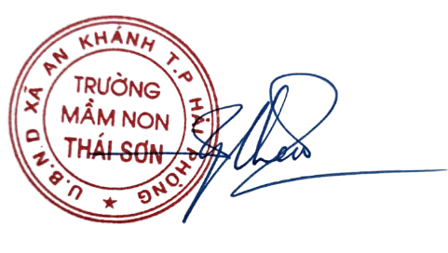  Nguyễn Thị Diệu

